Министерство науки и высшего образования Российской Федерации

Федеральное государственное бюджетное образовательное учреждение высшего профессионального образования

ТОМСКИЙ ГОСУДАРСТВЕННЫЙ УНИВЕРСИТЕТ СИСТЕМ УПРАВЛЕНИЯ И РАДИОЭЛЕКТРОНИКИ (ТУСУР)

Кафедра компьютерных систем в управлении и проектировании (КСУП)

РАЗРАБОТКА ПЛАГИНА «Гантель» ДЛЯ «КОМПАС-3D»

Пояснительная записка по дисциплине

«Основы разработки САПР» (ОРСАПР)

Выполнил:

студент гр. 580-3

______________ Шабунин А. О.

«___» _______________ 2023 г.

Руководитель:

к.т.н., доцент каф. КСУП

______________ Калентьев А.А.

«___» _______________ 2023 г.

Томск 2023

# Оглавление

Оглавление 2

Введение 3

2 ПОСТАНОВКА И АНАЛИЗ ЗАДАЧИ 4

2.1 Описание предмета проектирования 6

2.2 Выбор инструментов и средств реализации 7

2.3 Назначение плагина 7

3 ОБЗОР АНАЛОГОВ ПЛАГИНА 8

4 ОПИСАНИЕ РЕАЛИЗАЦИИ 9

5 ОПИСАНИЕ ПРОГРАММЫ ДЛЯ ПОЛЬЗОВАТЕЛЯ 11

6 ТЕСТИРОВАНИЕ ПЛАГИНА 14

6.1 Функциональное тестирование 14

6.2 Модульное тестирование 16

6.3 Нагрузочное тестирование 17

Заключение 20

Список источников 21

# Введение

В современном мире автоматизация процессов является важным аспектом в различных сферах деятельности. Одной из таких сфер является проектирование в программе Kompas 3D. Для упрощения и ускорения процесса построения расчесок, было решено разработать плагин, который позволит автоматизировать этот процесс.

Таким образом, целью данной работы является разработка плагина, автоматизирующего построение модели «Гантель» для системы автоматизированного проектирования КОМПАС-3D с помощью интегрированной среды разработки Visual Studio 2022 Community [1].

Интегрированная среда разработки Visual Studio — это стартовая площадка для написания, отладки и сборки кода, а также последующей публикации приложений. Интегрированная среда разработки (IDE) представляет собой многофункциональную программу, которую можно использовать для различных аспектов разработки программного обеспечения.

# 2 ПОСТАНОВКА И АНАЛИЗ ЗАДАЧИ

В рамках лабораторных работ в соответствии с техническим заданием требовалось разработать плагин, на языке программирования C#. Плагин на основе входных параметров, интегрируясь с системой «КОМПАС-3D», строит модель «Гантель» [3].

Сроки реализации данного проекта:

* выбор темы + git-репозиторий (18.09.23 - 24.09.23);
* составление технического задания (25.09.23 - 08.10.23);
* составление проекта системы (09.10.23 - 22.10.23);
* прототип плагина (20.11.23 - 03.12.23);
* готовый плагин (04.12.23 - 31.12.23);

Необходимо чтобы плагин позволял задавать параметры по умолчанию, а также изменять входные параметры гантели, такие как:

* Длина рукоятки ;
* Диаметр рукоятки;
* Ширина крепления;
* Диаметр крепления;
* Общее количество дисков;
* Внешний диаметр дисков;
* Внутренний диаметр дисков;
* Ширина диска;

В ходе анализа реализации плагина были выявлены проблемы в сложно читаемой документации API для САПР «КОМПАС-3D». Из положительных сторон можно выделить, что в открытом доступе есть множество различных примеров кода по правильному использованию API.

## 

## **2.1 Описание предмета проектирования**

Гантели - это спортивные инструменты, на которые можно навешивать дополнительные весовые блины, чтобы увеличить силовую нагрузку при тренировках. Они состоят из рукояток и весовых дисков, которые можно легко менять, чтобы достичь нужного уровня сопротивления в зависимости от тренировочных целей. Также рукоятка может иметь разную длину.[2]

На рисунке 2.1 представлен чертеж гантели.

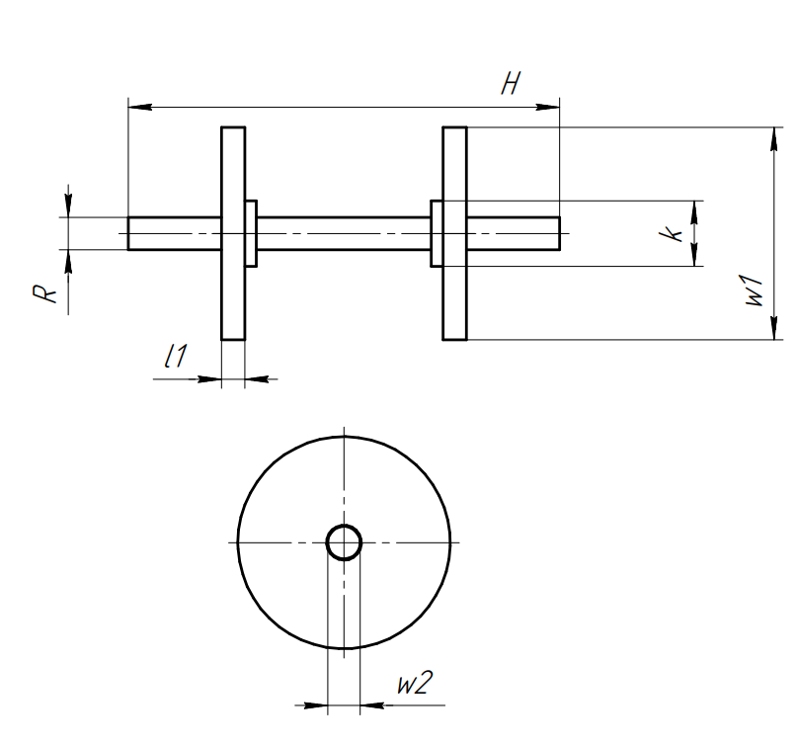

Рисунок 2.1 – Чертеж гантели с размерами, вид сбоку.

Параметры гантели:

* Длина рукоятки H (Hmin = 320 — Hmax = 400мм);
* Диаметр рукоятки R (Rmin = 20 — Rmax = 40мм);
* Ширина крепления l2 (10мм);
* Диаметр крепления k (Rmin*2 — Rmax *2мм)
* Общее количество дисков n (1 - 5)
* Внешний диаметр дисков w1 (w 1 min = 100 — w 1 max = 150мм)
* Внутренний диаметр дисков w2 (R*m, где m [1.05-1.1])
* Ширина диска l1 (10 - 50мм)

## **2.2 Выбор инструментов и средств реализации**

На основе требований к техническому заданию программа выполнена на языке программирования C# в среде Microsoft Visual Studio 2022 с использованием .NET 7.0, библиотеки для Kompas 3D [3].

Инструментом тестирования и создания модульных тестов был выбран тестовый фреймворк NUnit [4].

Для реализации пользовательского интерфейса был использован WinForms[5].

## **2.3 Назначение плагина**

Назначение разрабатываемого плагина обусловлено быстрым моделированием гантелей разных типов. Благодаря данному расширению, каждую гантелю можно создать индивидуально под каждого клиента.

# 3 ОБЗОР АНАЛОГОВ ПЛАГИНА

Косвенным аналогом для плагина “Гантель” является плагин AXAVIAseries для SolidWorks.

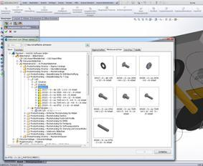

Рисунок 1 – Пользовательский интерфейс AXAVIAseries

Этот плагин можно считать косвенным аналогом так как в нем есть множество настраиваемых свойств похожих на рукоятку и диски, и можно добиться создания комбинации этих предметов. Затем подредактировать, и получить что-то похожее на гантель.

Однако, этот плагин все-таки косвенный, так как он предназначен совершенно под другие задачи, а именно для проектирования различных механизмов.

# 4 ОПИСАНИЕ РЕАЛИЗАЦИИ

UML диаграмма классов представляет собой графическую интерпретацию классов системы, их атрибутов, методов и взаимосвязей между ними [6].

На рисунке 4.1 представлена диаграмма классов.

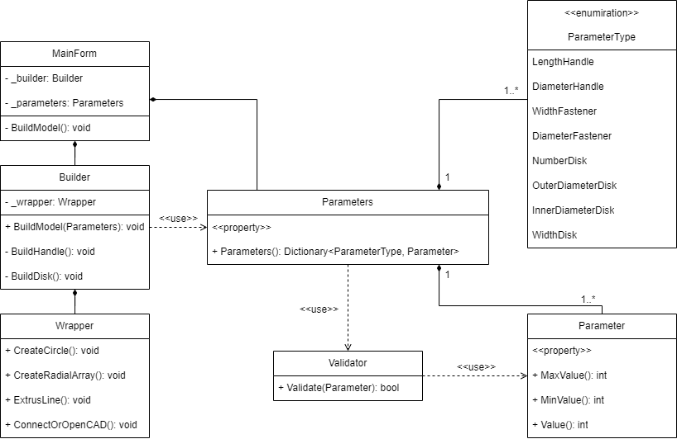

Рисунок 4.1 – Изначальная диаграмма классов

Разберем основные классы проекта:

− MainForm – является главным окном приложения. Хранит в себе параметры (Parameters) и объект класса строителя модели (Builder);

− Parameters – класс, хранящий в себе все параметры модели;

− Buider – класс строитель модели;

− Wrapper – класс обертка API САПР. В нем находятся все нужные методы создания примитивов и документов, которые пригодятся для построения модели;

− ParameterType – перечисление параметров детали;

− Parameter – Значения свойств параметра;

− Validator – Класс для проверки значений.

В итоговом проекте созданы следующие классы и методы, которые отображены на итоговой диаграмме классов (рисунок 4.2).



Рисунок 4.2 – Итоговая диаграмма классов

Разберем основные изменения классов проекта после реализации:

 –  был добавлен новый параметр, который позволяет регулировать угол лесенки дисков у гантели;

 –  были изменены названия для некоторых методов, также класс Wrapper теперь называется KompasWrapper;

 –  в классе KompasWrapper были добавлены новые методы и поля, такие как CreateDocument3D, Extrusion и поля _part, _kompasObject и другие;

# 5 ОПИСАНИЕ ПРОГРАММЫ ДЛЯ ПОЛЬЗОВАТЕЛЯ

Макет пользовательского интерфейса включает в себя окно, в котором пользователь вводит параметры для дальнейшего построения модели «Гантель» в САПР «КОМПАС-3D».

На рисунке 5.1 представлен пользовательский интерфейс плагина.

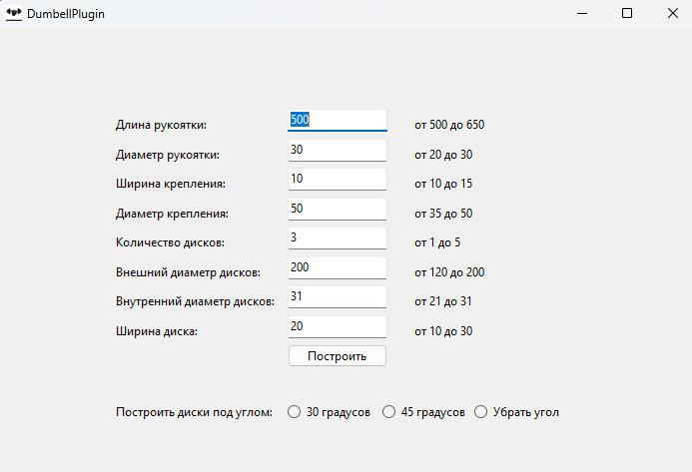

Рисунок 5.1 – Пользовательский интерфейс плагина

Если все данные были введены правильно, то после нажатия кнопки "Построить" модель гантели будет создана.

Результат построений представлен на рисунке 5.2.

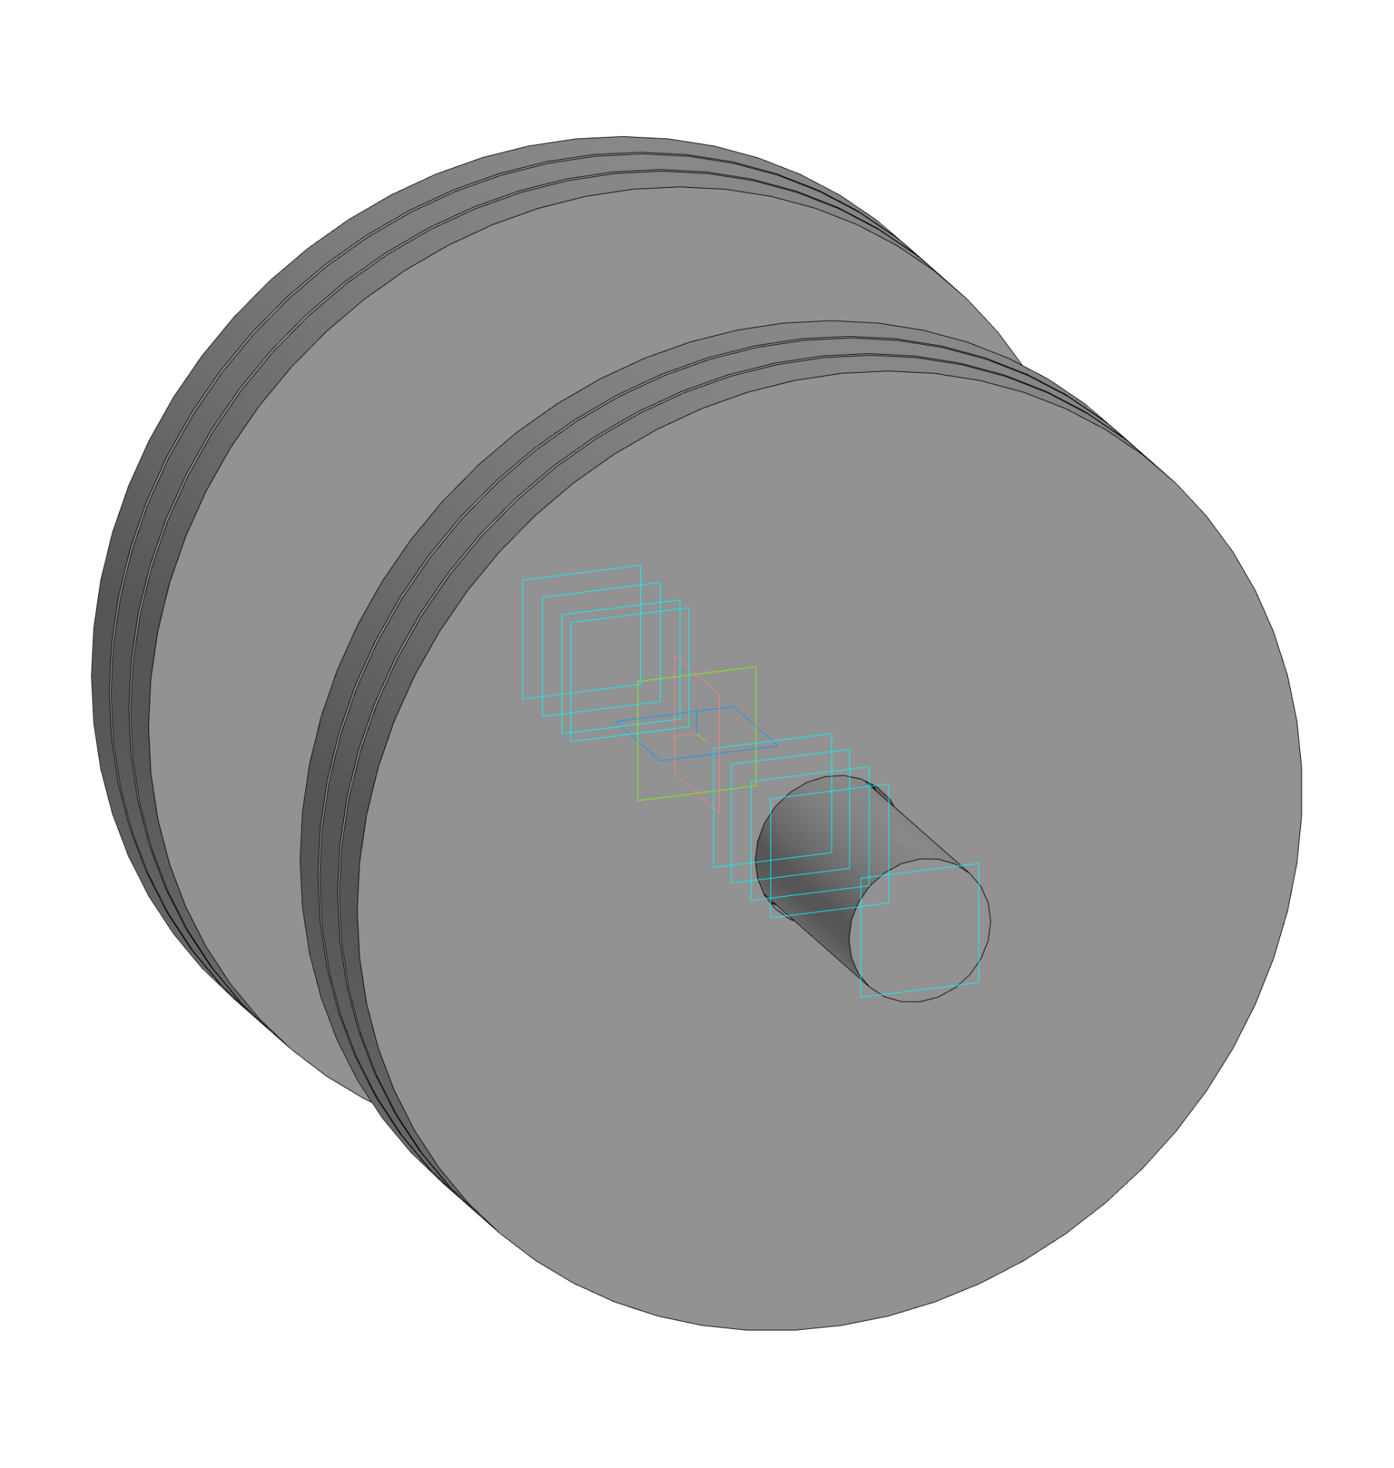

Рисунок 5.2 – Модель гантели в КОМПАС-3D

В случае некорректного ввода параметров модель, при нажатии на кнопку построения будет представлен список ошибок, и пользователь получит сообщение об ошибке при наведении мышки на неправильно заполненное поле (Рисунок 5.3).

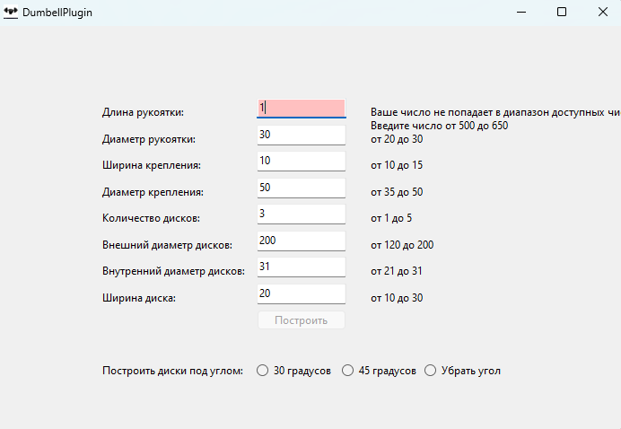

Рисунок 5.3 – Реакция плагина на некорректный ввод

Возможные варианты ошибок и их решений перечислены в таблице 5.1.

Таблица 5.1 – Ошибки и их варианты исправления

|  |  |
| --- | --- |
| **Текст ошибки** | **Варианты исправления** |
| Значение выделенного параметра должно быть в диапазоне от Min до Max | Ввести значение параметра в диапазоне от Min до Max |
| Некорректный формат данных | Убрать все символы из строки, не относящиеся к числам |

# 6 ТЕСТИРОВАНИЕ ПЛАГИНА

Тестирование позволяет убедиться в работоспособности программы, выявлять ошибки при изменении какого-либо функционала.

## **6.1 Функциональное тестирование**

При функциональном тестировании проверялась корректность работы плагина «Гантель», а именно соответствие полученного результата в виде трехмерной модели с входными параметрами.

Результаты тестирование минимальных и максимальных параметров модели «Гантель» представлена на рисунке 6.1.

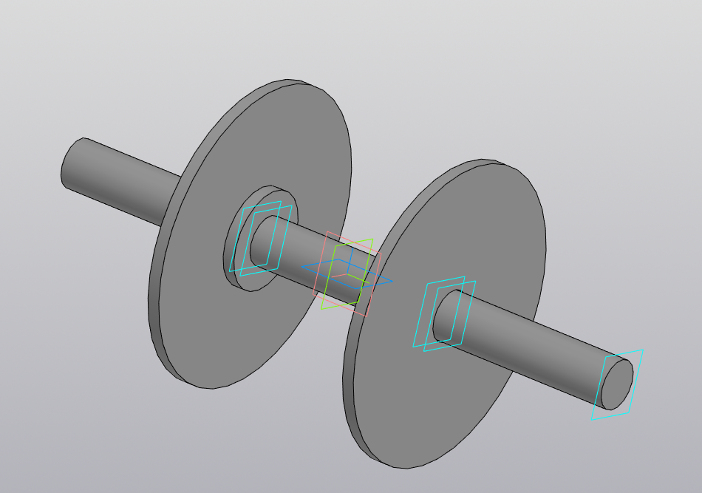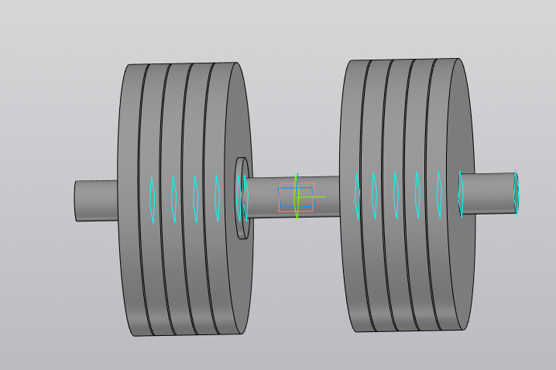

Рисунок 6.1 – Результаты построения минимальных (сверху) и максимальных (снизу) параметров модели «Гантель»

## **6.2 Модульное тестирование**

В целях проверки корректности работы методов и свойств классов при помощи тестового фреймворка NUnit проведено модульное тестирование [7]. проверялись открытые поля и методы.

На рисунке 6.2 представлены результаты модульного тестирования классов проектов, а именно: Validator, Parameter, Parameters. Было написано 12 тестов.

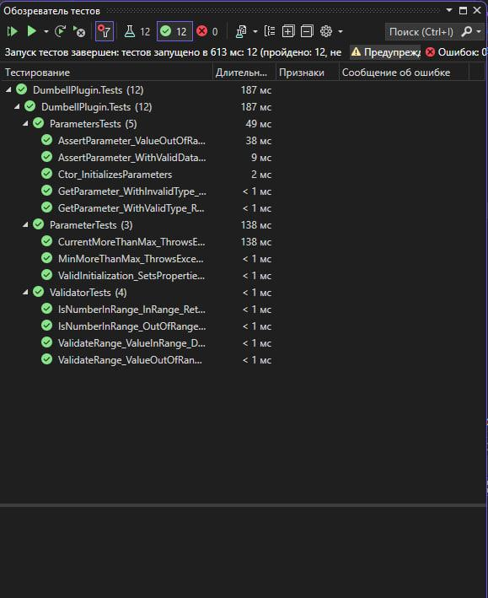

Рисунок 6.2 – Результаты модульного тестирования

## **6.3 Нагрузочное тестирование**

В целях проверки производительности работы плагина, было проведено нагрузочное тестирование. Тестирование производилось на ПК со следующей конфигурацией:

* Процессор Intel(R) Core(TM) i3 CPU @ 2.10GHz 2.59 GHz
* Оперативная память 16,00 ГБ
* Тип системы 64-разрядная операционная система, процессор x64

Тестирование зацикленного построения модели со следующими параметрами:

* Длина рукоятки 500мм;
* Диаметр рукоятки 30мм;
* Ширина крепления 10мм;
* Диаметр крепления 50мм;
* Общее количество дисков 3;
* Внешний диаметр дисков 200мм;
* Внутренний диаметр дисков 31мм;
* Ширина диска 20мм;

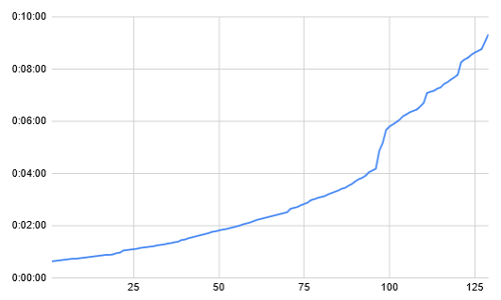

Рисунок 6.3 – График зависимости времени от количества построенных деталей со средними параметрами

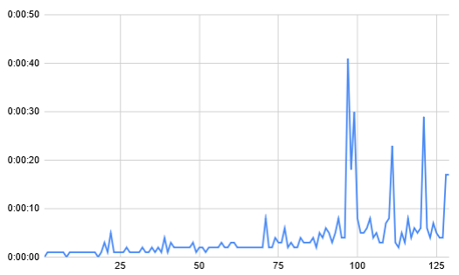

Рисунок 6.4 – График зависимости времени построения одной детали от количества деталей

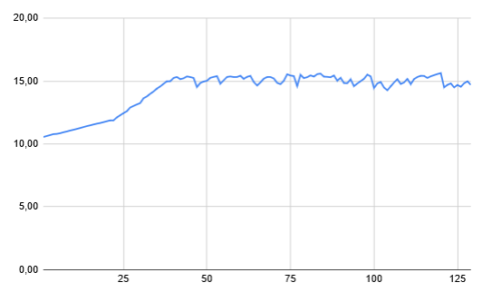

Рисунок 6.5 – График зависимости загруженности памяти от количества построенных деталей со средними параметрами

Исходя из вышеуказанных графиков на рисунках 6.4, 6.5 и 6.6, можно сделать следующие выводы.

Во-первых, объем оперативной памяти, затрачиваемый плагином на построение трехмерных моделей «Гантель», линейно увеличивается до достижения предела объема оперативной памяти. По окончании свободного места оперативная память частично очищается, после чего операционная система начинает использовать файл подкачки для компенсации недостатка оперативной памяти.

Во-вторых, скорость построения в САПР «КОМПАС-3D», уменьшается экспоненциально.

# Заключение

В ходе выполнения лабораторных работ были выполнены следующие действия:

- составлено техническое задание;

- составлен проект системы;

- реализован плагин;

- реализована дополнительная функциональность;

- составлена пояснительная записка.

Основные сложности возникли в ходе составления проекта системы, а конкретнее, с проектированием архитектуры плагина. В связи с чем далее пришлось несколько изменить и добавить новые методы и свойства классов.

Также в ходе выполнения лабораторных работ были получены навыки проектирования программных средств, составления проектной документации, тестирования ПО и работы с API Компас-3D.

В результате выполнения всех лабораторных был реализован плагин, позволяющий автоматизировать построение расчесок в САПР Компас-3D.

# Список источников

1. Visual Studio [Электронный ресурс]. – URL: <https://visualstudio.microsoft.com/ru/> (дата обращения: 26.12.2023).
2. КОМПАС-3D. Официальный сайт САПР КОМПАС [Электронный ресурс]. — Режим доступа: https://kompas.ru/ (дата обращения 26.12.2023).
3. Гантель – Википедия [Электронный ресурс]. – URL: <https://ru.wikipedia.org/wiki/%D0%93%D0%B0%D0%BD%D1%82%D0%B5%D0%BB%D1%8C> (дата обращения: 18.10.2023).
4. NUnit [Электронный ресурс]. – URL: <https://nunit.org/> (дата обращения: 10.12.2023).
5. Что такое WinfowsForms [Электронный ресурс]. – URL: https://learn.microsoft.com/ru-ru/dotnet/desktop/winforms/overview/?view=netdesktop-8.0 (дата обращения: 10.12.2023).
6. UML. Основы / Фаулер, М. – 3-е изд., пер. с англ. – СПб: Символ-Плюс, 2004. – 192 с.
7. Функциональное тестирование [Электронный ресурс]. – URL: https://daglab.ru/funkcionalnoe-testirovanie-programmnogo-obespechenija/ (дата обращения: 10.12.2023).